Мероприятие для студентов
ГАПОУ «Азнакаевский политехнический техникум»

Всемирный день качества – ежегодное мероприятие, которое отмечается в более 80 странах мира во второй четверг ноября. Россия входит в число этих стран. В этом году День качества отмечается 14 ноября. С 11-17 ноября проходит Всемирная неделя качества. В преддверии этой даты, в ГАПОУ «Азнакаевский политехнический техникум» сотрудник Альметьевского территориального органа Госалкогольинспекции Республики Татарстан Ирина Синица провела лекцию на тему «Всемирный день качества» для студентов техникума.
Сотрудник в доступной форме рассказала студентам о современной Российской системе маркировки товаров «Честный знак», на примерах напитка «кола» Добрый и питьевой воды «Пилигрим» рассказала, как пользоваться мобильным приложением «Честный знак» и этим же сервисом через платформу в личном кабинете Госуслуг. Рассказала о других возможностях мобильного приложения: как можно легко и просто, не выходя из дома, узнать о наличии необходимого лекарства в близлежащих аптеках города, как получать подарки за сканирования и пр.
Всем студентам и педагогам была роздана печатная продукция Госалкогольинспекции Республики Татарстан в виде буклетов на различные темы.
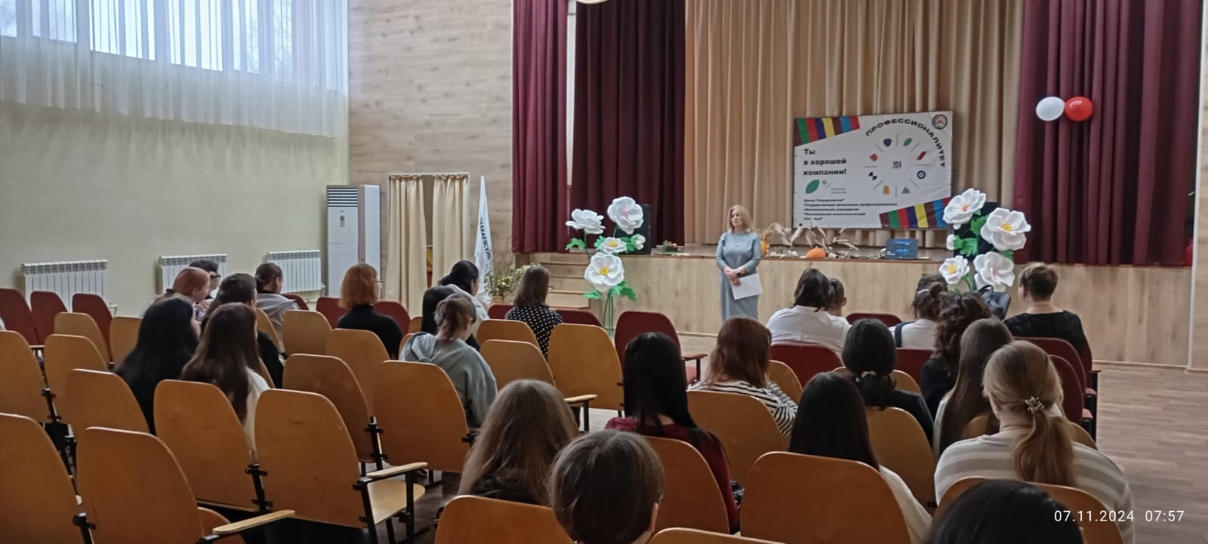

Источник: Альметьевский территориальный орган Госалкогольинспекции Республики Татарстан

